停用密碼複雜度(適用：Windows 2008 Server、window 7)

在開始-> 搜尋程式及檔案的地方輸入  gpedit.msc

[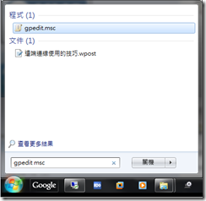](http://pic.pimg.tw/mydiamond/1346043722-1745852261.png?v=1346043723)

開啟gpedit.msc後，在windows設定 –>安全設定->密碼原則

修改密碼必須符合複雜性需求

[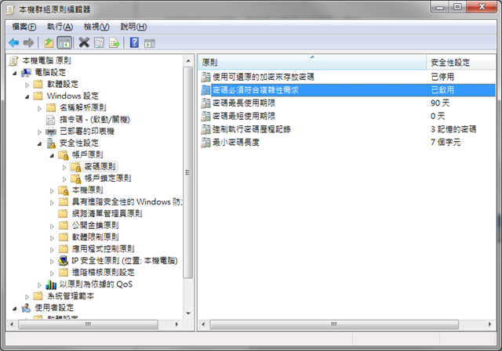](http://pic.pimg.tw/mydiamond/1346043727-1733398986.png)

若發現無法修改密碼複雜度，如下圖所示。有可能是該伺服器加入網域， [local policy] 的設定就會被AD 的 [default domain policy] 覆蓋掉。

[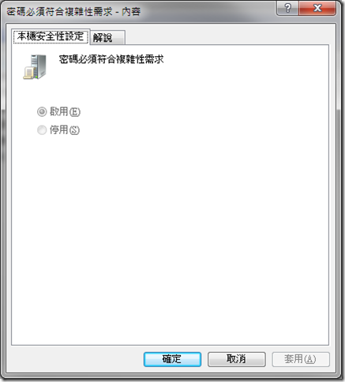](http://pic.pimg.tw/mydiamond/1346043734-4069729999.png)

要修改的話經由 控制台\所有控制台項目\系統管理工具 開啟 **群組原則管理**

在[Default Domain Policy] ，點選 Default Domain Policy 的 [設定] 頁籤後會自動產生一個報表，請點開 原則—>Windows 設定—>安全性設定—>帳戶原則/密碼原則，點選滑鼠右鍵 "編輯"。

[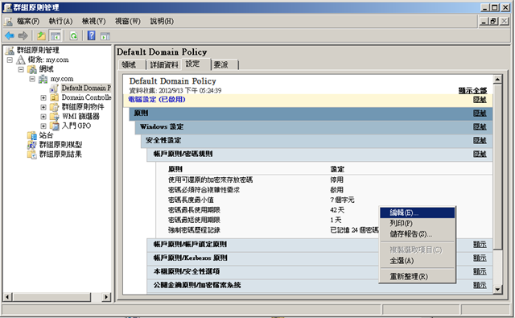](http://pic.pimg.tw/mydiamond/1347528590-2380218005.png)

接著在群組管理編輯器找到安全信設定->密碼原則 即可修改

[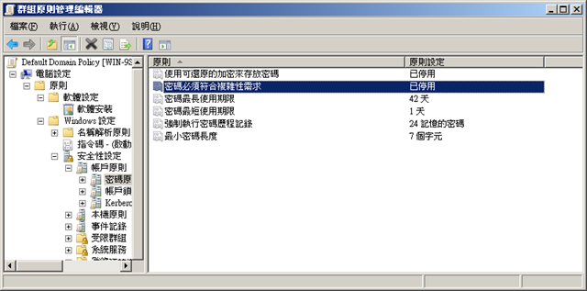](http://pic.pimg.tw/mydiamond/1347528595-2050132627.png)